４年 ラインサッカー

１．学習のねらい
素早い動きで相手のいない有利な場所へのパスを工夫しながら，相手チームと得点による勝敗を競い合って楽しむ。

２．学習のみちすじ
ねらい① ルールやゲームの進め方になれ，自分のチームの様子を知りながら，いろいろなチームに挑戦して楽しむ。
ねらい② 攻め方や守り方を工夫しながら，同じチームに数回続けて挑戦して楽しむ。
ねらい③ 工夫したことの成果を確かめながら，いろいろなチームに挑戦して楽しむ。

３．学習計画
1 | 2 | 3 | 4～７ | ８ | ９ | １０
はじめ | ねらい① リーグ戦 |  | ねらい② 対抗戦 | ねらい③ リーグ戦
 |  |  | ねらい② 対抗戦 |  |  | まとめ

クラスの実態やチーム数によって，ゲーム①
ゲーム②の2試合の組み立ても考えられる。
４．1時間の使い方
ねらい①
０ １０ ３６ ４５
はじめ | なか |  |  | まとめ
準備・オーダー確認  体慣らし | ゲーム① | ゲーム② | ゲーム③ | 学習の振り返り  後片付け

ねらい②
０ １０ ３６ ４５
はじめ | なか |  |  | まとめ
準備・オーダー確認  体慣らし | ゲームⅠ | チームの時間 | ゲームⅡ | 学習の振り返り  後片付け

ねらい③
０ １０ ３６ ４５
はじめ | なか |  |  | まとめ
準備・オーダー確認  体慣らし | ゲーム① | ゲーム② | ゲーム③ | 学習の振り返り  後片付け
クラスの実態やチーム数によって，ゲーム①・ゲーム②の2試合の組み立ても考えられる。

ボール―４０【ラインサッカー―4年―①】
５．学習の場
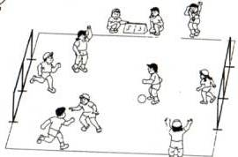
子ども達が自分達で準備できるようにライン用ロープとＳ管などを使ってラインを用意しておくといい
コートの広さは縦２０ｍ～２５ｍ 横１２ｍ～１５ｍぐらいが望ましい。クラスの実態に合わせて調整するといい。
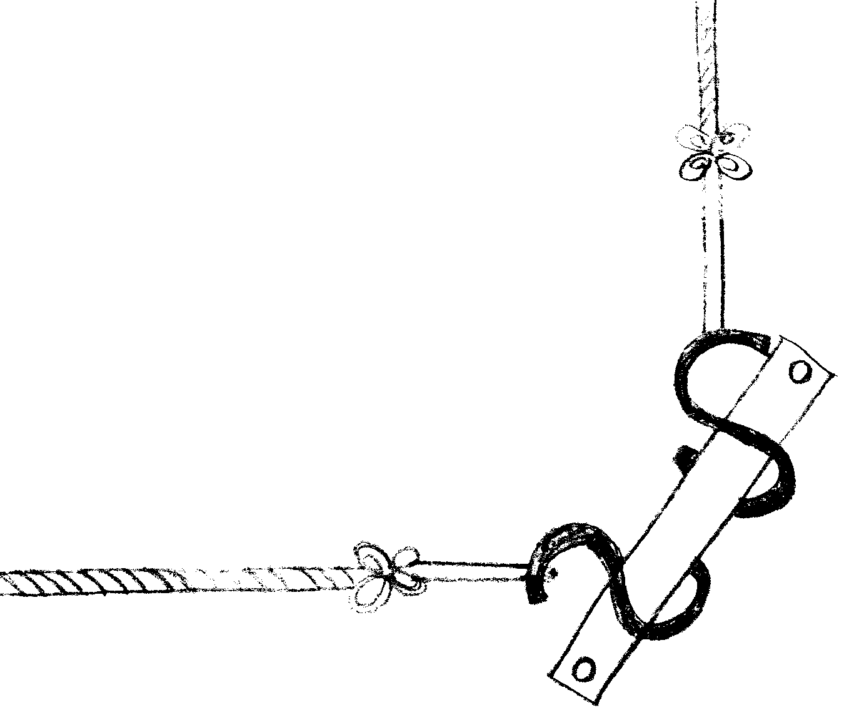
ビニール製ひも
手芸用ゴム
S管

６．準備物
・チーム用ゼッケン
・ボール（スポンジ製のものかフットサル用の4号級が望ましい）
・ゴール（ハードルでもできるがネットのある簡易ゴールの方が望ましい）
・コートラインひも
・学習カード
・学習資料（学習計画表・対戦表・コート図）
・得点板
・タイマー（コート分）
・ポートボール台（チームの時間の話し合いの場やカード置き場に使う）

７．単元に入る前の準備
・クラスの実態に合った大きさのコートを作っておく。
・チーム編成をする。
（生活班ではなく，ボール運動の能力やチームのまとめ役，
人間関係に考慮してチームの力が均等になるように分けておく。）
- チームや個人の記録カードとともに，全体に示せる
学習の進め方や対戦相手がわかる対戦表などを作っ
ておく。
・用具の確認（ボールや用具の数やゴールの広さ・安全確認など）
・ルールの確認（クラスの児童の実態に合わせてルールを精選しておく）

ボール―４１【ラインサッカー―4年―②】
８．「はじめ」の時間の指導
①単元計画を知らせる。
「今日からラインサッカーを１０時間します。がんばりましょう。」

②どんな運動か知らせる。
「チームに分かれてボールをけったりパスしたりしてシュートの数で勝敗を競います。
いろいろなチームに挑戦しましょう。」

③場作りの仕方を知らせる。
「チームで役割を分担し，準備しましょう。安全に注意して準備しましょう。」
・ゲーム用ゼッケン
一人一役を分担して決め，係ごとに準備の仕方を説明する。
場の安全を確認し，必要であれば声をかけたり，いっしょにしたりする。
・学習カード（チーム記録カード）
・ポートボール台
・ボール
・コートライン ・得点板
・タイマー（キッチンタイマーのようなものでコート分あればいい）

④ルールや進め方を知らせる。
１．進め方 整列→あいさつ→前半→交代→後半→整列→あいさつ
・時計係は「始め」と「終わり」をはっきり言う。
・ゲームの時間は，前半５分・後半５分。
２．人数
・フォワード・・・３人（みんな，どのゲームも前半か後半に必ず出る。）
・得点係・・・１人（ゲームに出るときは，交代する。）
・時計係・・・１人（交代して，相手チームの人といっしょにする。）
３．ルール
①じゃんけんで勝ったチームが，コートの中央からパスをして始める。
（後半は，前半の反対のチームから始める）
②ボールがゴールに入れば１点。
③得点後は，相手チームの人がコートの中央からパスをして始める。
④ラインからボールが出たときは，出したチームの相手チームの人が，ボールの出た所から片手で転がして始める。
⑤わざと手を使ってはいけない。ぐうぜん当たったり，こわくてはたいたりするのはよい。
⑥体当たりしたり，ぶつかったりしたりしてはいけない。

ルールを変えたりつけたしたりするときは，みんなと先生で相談して決める。

ボール―４２【ラインサッカー―4年―③】
９．ねらい①の時間の指導
①準備が早くできたチームは体慣らしをする。
「準備を協力してしましょう。」
「チームでパスやシュート練習をしましょう。」
※準備の仕方がわかっているか確認し，必要であれば助言する。
※できるだけボールに多く触球できるようにボールの数を増やすなどの工夫をする。
※練習の方法などを必要なチームに助言する。

②リーグ戦でゲームを楽しむ。
「対戦相手とコートを対戦表などで確認しましょう。」
「前半と後半でメンバーを交代しましょう。」
「終了時に勝敗を確認してあいさつしてから終わりましょう。」
「ゲームが終わったらカードに得点を記入し，次のゲームの準備をしましょう。」
※ゲームの進め方がわかっているか確認し，必要であれば助言する。
※トラブルがないか確認し，必要に応じて次のことを指導する。
・勝敗を素直に認める。
・ルールは守る。
・もめている時間よりもゲームを楽しむ時間が多い方が楽しいことを知らせる。
・失敗した人を責めずに励まし合うことが大切であること。

※必要でなければ，ゲームとゲームの間に集めて指導するが，そうでない場合は続けてゲームからゲームへ学習を進められるようにする。
※まとめの時間に良い姿を広めたり，必要なことを話し合ったりできるようにする。

「チームが勝つために自分ができるめあてをもってゲームにのぞみまよう。」
※学習カードをもとにしてめあてがもてるようにする。

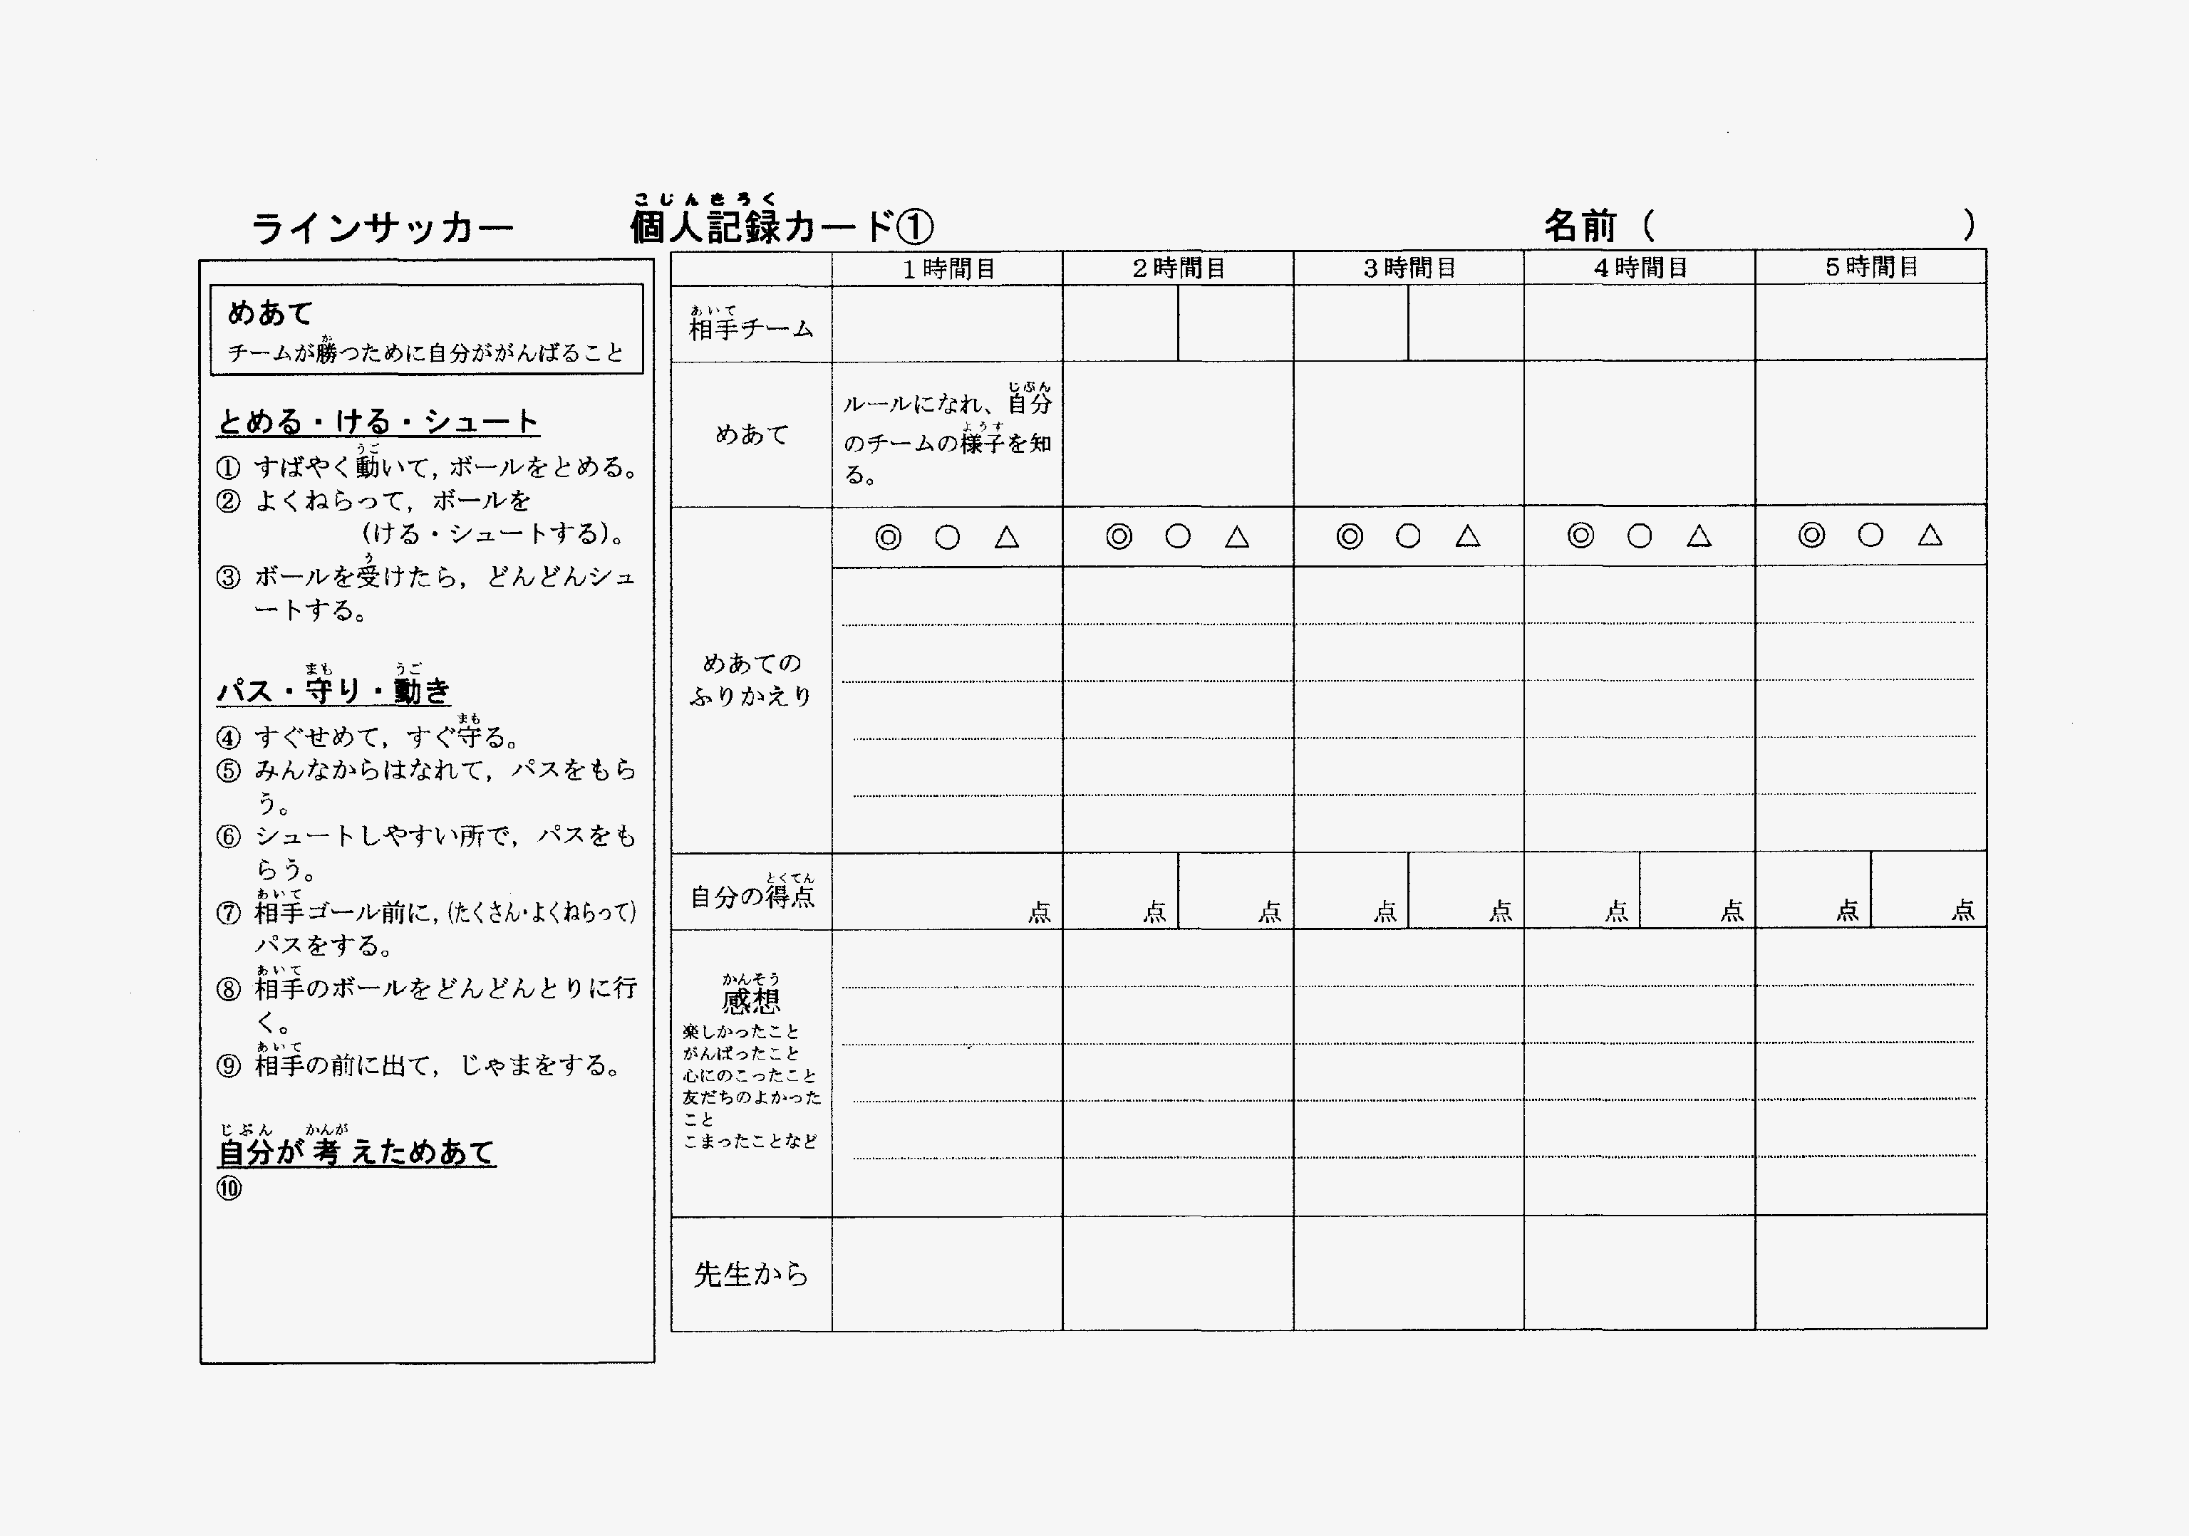
ボール―４３【ラインサッカー―4年―④】
１０．ねらい②の時間の指導
①準備が早くできたチームは体慣らしをする。
「ドリブルシュートや簡単なパスの練習をして，体慣らしを行いましょう。」

②対抗戦でゲームを楽しむ。
★対抗戦とは，同じチームと続けて試合を行うゲーム形式である。相手を固定することにより，ゲームの様子を振り返ったことが次のゲームに生かしやすく，また作戦も立てやすいことを知らせる。
★ポートボール台の周りに集まり，作戦カードや簡易ミニホワイトボードなどを使って話し合えるように場の設定をするといい。
「ルールやゲームに慣れてきたらチームの
作戦をたててみましょう。」
「チームが勝利するために自分のめあてを
もってゲームに参加しよう。」
「チームの時間に攻め方や守り方を工夫し
てみましょう。」

- 作戦カードを使って話し合うといい。
ラインサッカー ( )チーム記録カード
月 日 相手（ ）チーム
チームの時間

ゲームをふり返りにくいときは

ゲーム１をふり返り, ゲーム２の作戦をたてよう
＜前半＞ ＜後半＞

- 前半と後半の得点から考えよう
自分のチーム |  | 相手チーム
前  半 点 | 後  半 点 | 前  半 点 | 後  半 点
合計  点 |  | 合計  点
※点の入り方が, 作戦と合っていますか？
- 次のチェックポイントについて話し合おう

こんなことは
ないですか？

ふり返りの時間
・ゴール前で, ボールを相手にねらわれていませんか？
・ボールを早く相手ゴールに運べていますか？
・パスをもらえるところにすばやく動いていますか？
・攻げきも守備も, 全員できていますか？
・しっかりマークできていますか？
・チャンスにどんどんシュートできていますか？

- ゲーム２の作戦はうまくいきましたか（◎○△）
- チームの時間はうまくつかえましたか（◎○△）
- おたがいに気持ちよいゲームができましたか（◎○△）

※一度も得点できていない児童やボール運動に苦手意識をもっている児童には，ゲーム中に声をかけ，動き方などの支援をする。
※チームの様子をよく観察し，負けがこんでいるチームへは，ゲーム中やチームの時間に動き方や練習方法や作戦を助言する。
ボール―４４【ラインサッカー―4年―⑤】
作戦例
いのこり作戦  一人が相手ゴール前にいのこる。  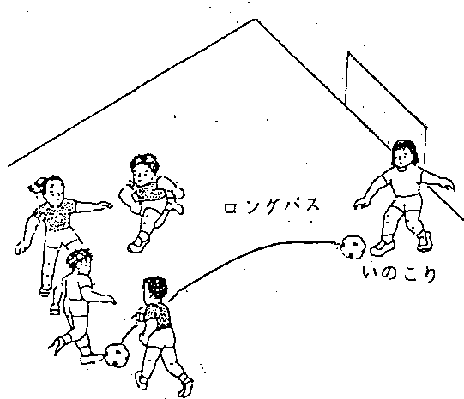 |  | パスパス作戦  早くパスをつないで，相手のまもりよりも早くせめる。  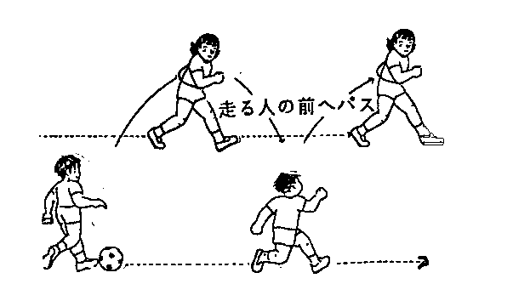
三角作戦  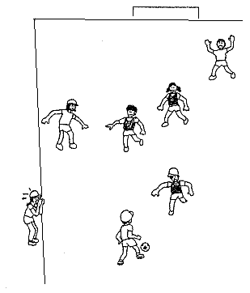  三角になってせめ，うしろの人が中心になってパスをする。 | 声かけ作戦  みんなでパスをうまくつなぐために，  みんなで声をかけあう。  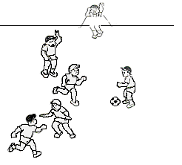  ○○さん  にパス  こっち  こっち！ |  | まもり作戦  相手ボールになったら，  すぐにもどってまもる。  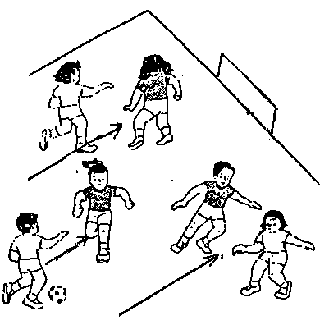

１１．ねらい③の時間の指導
①準備が早くできたチームは体慣らしをする。
「ドリブルシュートや簡単なパスの練習をして，体慣らしを行いましょう。」
②リーグ戦Ⅱでゲームを楽しむ。
「今までの学習の成果を発揮してリーグ戦Ⅱをましましょう。」
※よいプレーを認めていくことにより，その子やチームの意欲を高め，同時に他の子や他のチームの参考になるようにする。

１２．「まとめ」の時間の指導
①学習の様子やできばえを学習カードとともに振り返る。
「チームや個人でうまくいったことなどを発表しましょう。」
「友達や相手チームのよいところを発表しましよう。」
※チームで力を合わせ良い結果に結びついた様子を取り上げ，そこに至った工夫や努力の大切さに気づくようにする。

１３．参考資料
・体育実技講座冊子
・Ｗｅｂページ（「京都市小学校体育研究会」で検索してください。）
ボール―４５【ラインサッカー―4年―⑥】

